UD1: Introducción a los SI. Componentes físicos

Actividades parte 1 – Representación de la información

Parte 1
TEOREMA FUNDAMENTAL DE LA NUMERACIÓN – CAMBIO DE BASE

- Expresa en decimal estas cantidades dadas en diversos sistemas de numeración y bases distintas:
  - 201,12₄ = 33,375₍₁₀
  - 340,31₅ = 95,64₍₁₀
  - 215,241₆ = 83,448₍₁₀
  - 123,45₆ = 51,804₍₁₀
  - 4300,012₅ = 575,056₍₁₀

- Convierte del sistema binario al sistema decimal:
  - 1101₂ = 13₍₁₀
  - 1011101 ₍₂ = 93₍₁₀
  - 1101,0011₍₂ = 13,1875₍₁₀
  - 1101111010,1101 ₍₂ = 886,8125₍₁₀
  - 100101111₍₂ = 303₍₁₀
  - 1011,11 ₍₂ = 11,75₍₁₀
  - 111,0111 ₍₂ = 7,4375₍₁₀

- Expresa estas cantidades decimales en código binario:
  - 75₍₁₀ = 1001011₍₂
  - 345₍₁₀ = 101011001₍₂
  - 129₍₁₀ = 10000001₍₂
  - 1590₍₁₀ = 11000110110₍₂
  - 29,3125₍₁₀ = 11101,0101₍₂
  - 45₍₁₀ = 101101₍₂
  - 1564₍₁₀ = 11000011100₍₂
  - 191,119₍₁₀ = 10111111,00011110011101101101₍₂

- Expresa estas cantidades en código binario, con un error inferior a 2–6:
  - 123,75₍₁₀ = 1111011,11₍₂
  - 4,234₍₁₀ = 100,00111₍₂
  - 7,33₍₁₀ = 111,010101₍₂
  - 15,91₍₁₀ = 1111,11101₍₂
  - 8884,47₍₁₀ = 10001010110100,01111₍₂

- Convierte a hexadecimal:
  - 110010,1101₍₂ = 32,D₍₁₆
  - 56,375₍₁₀ = 38,6₍₁₆
  - 156,22₍₈ = 6E,48₍₁₆
  - 0110101111,10010₍₂ = 1AF,9₍₁₆
  - 11101000010,1010100010111₍₂ = 742,A8B8₍₁₆

- Expresa el número hexadecimal en decimal:
  - 29AF₍₁₆ = 10671₍₁₀
  - EAB4₍₁₆ = 60084₍₁₀
  - 53AC₍₁₆ = 60084₍₁₀
  - 9,AB ₍₁₆ = 9,66796875₍₁₀
  - 195,3C ₍₁₆ = 405,234375₍₁₀
  - AA349₍₁₆ = 697161₍₁₀

- Representa en binario:
  - 97ABC ₍₁₆ = 10010111101010111100₍₂
  - 6CC ₍₁₆ = 11011001100₍₂
  - A,B2₍₁₆ = 1010,1011001₍₂
  - 1AF,3A ₍₁₆ = 110101111,0011101₍₂
  - F03,E ₍₁₆ = 111100000011,111₍₂

- Convierte a octal:
  - 9A,53F2₍₁₆ = 232,24771₍₈
  - 29,3125₍₁₀ = 35,24₍₈
  - 1101110,01001₍₂ = 156,22₍₈

- Exprese cada número octal en decimal:
  - 7363₍₈ = 3827₍₁₀
  - 7112₍₈ = 3658₍₁₀
  - 7355₍₈ = 3821₍₁₀
  - 275₍₈ = 189₍₁₀
  - 3456₍₈ = 1838₍₁₀
  - 5,63₍₈ = 5,796875₍₁₀
  - 172,14₍₈ = 122,1875₍₁₀

- Expresa los siguientes números octales en binario:
  - 176,2₍₈ = 1111110,01₍₂
  - 42₍₈ = 100010₍₂
  - 13₍₈ = 1011₍₂

- Realiza la conversión a octal y a binario del número decimal 568(10:

568₍₁₀ = 1070₍₈ = 1000111000₍₂

- Cambiar de base 10 a la base indicada:
  - 184₍₁₀ = 270₍₈
  - 512₍₁₀ = 200₍₁₆
  - 285₍₁₀ = 100011101₍₂

- Pasar a las bases indicadas:
  - 677₍₈ = 110111111₍₂
  - E3A₍₁₆ = 7072₍₈
  - E390₍₁₆ = 1110001110010000₍₂
  - 445₍₈ = 125₍₁₆
  - 101011₍₂ = 2B₍₁₆
  - 1110,11₍₂ = 16.6₍₈

- Realiza la conversión de los siguientes valores hexadecimal a los sistemas numéricos decimal, binario y octal.
  - 7BD₍₁₆ = 1981₍₁₀ = 3675₍₈ = 11110111101₍₂
  - 124C₍₁₆ = 4684₍₁₀ = 11114₍₈ = 1001001001100₍₂

- .Realiza la conversión de los siguientes valores octales a los sistemas numéricos decimal, binario y hexadecimal.
  - 322₍₈ = D2₍₁₆ = 210₍₁₀ = 11010010₍₂
  - 171₍₈ = 79₍₁₆ = 121₍₁₀ = 1111001₍₂

- .El sistema hexadecimal es un sistema de numeración en base 16, que utiliza como cifras los números del 0 al 9 y las letras de la A a la F (estas últimas para representar los valores del 10 (A) al 15 (F), respectivamente. Construye una tabla que indique cuál es la representación de los veinte primeros números en los sistemas de numeración decimal, hexadecimal y binario.
Decimal | 1 | 2 | 3 | 4 | 5 | 6 | 7 | 8 | 9 | 10
Binario | 00001 | 00010 | 00011 | 00100 | 00101 | 00110 | 00111 | 01000 | 01001 | 01010
Hex | 1 | 2 | 3 | 4 | 5 | 6 | 7 | 8 | 9 | A
Decimal | 11 | 12 | 13 | 14 | 15 | 16 | 17 | 18 | 19 | 20
Binario | 01011 | 01100 | 01101 | 01110 | 01111 | 10000 | 10001 | 10010 | 10011 | 10100
Hex | B | C | D | E | F | 10 | 11 | 12 | 13 | 14

- Completa las siguientes tablas de códigos:
Binario | 1110 | 1111011 | 110010101110 | 11111111
Decimal | 14 | 123 | 3246 | 255
Octal | 16 | 173 | 6256 | 377
Hexadecimal | E | 7B | CAE | FF
Operaciones binarias
- Realiza las siguientes operaciones binarias:
  - 101010 + 101101 = 1010111
  - 111010 – 111001 = 000001
  - 110100 – 101 = 101111
  - 1011,111 – 0,01 = 1011,101
  - 11001,1101 – 1110,01 = 01011,1001

- Realiza sumas binarias de las siguientes cantidades dadas en decimal:
  - 25 + 21 = 101110
  - 15,125 + 16,75 = 11111,111
  - 47 + 15 = 111110

- Realiza las siguientes operaciones binarias:
  - 1100010100 – 110101 = 1011011111
  - 1101010,1101 – 1010,001 = 1100000,1011

- Realiza las siguientes sumas en binario:
  - 11111111 + 1 = 100000000
  - 1011,101 + 101,110 = 10001,011
  - 11001,11 + 10,1 = 11100,01
  - 1010111 + 100001 = 1111000

- Efectúa las siguientes restas en binario:
  - 11111111 – 1 = 11111110
  - 1011,101 – 101,110 = 0101,111
  - 11001,11 – 10,1 = 10111,01
  - 1110101 – 100001 = 1010100

UNIDADES DE MEDIDA
- Explica los siguientes conceptos: bit, Byte, KB, MB, GB, TB.

Bit: Es la unidad más pequeña del sistema de almacenamiento.

Byte: Es un conjunto de 8 bits para constituir el mínimo tamaño de elemento para guardar en memoria.

KB: Primer elemento de la tabla de medidas de almacenamiento, conformado multiplicando un Byte por 1024.

MB: Posición siguiente al KB en la tabla de medidas, siendo este multiplicado por 1024.

GB: Posición siguiente al MB en la tabla de medidas, siendo este multiplicado por 1024.

TB: Posición siguiente al GB en la tabla de medidas, siendo este multiplicado por 1024.

- ¿Cuántos MB son 67 TB?

67 TB = 70.254.592 MB

- ¿Cuántos bits son 5,7 MB?

5,7 MB = 47.815.065,6 b

- ¿Cuántos MB son 459728201,36 bits?

459728201,36 b = 54,804 MB

- ¿Cuántos TB son 123456,0987 KB?

123456,0987 KB = 1,15·10⁻⁴ TB

- ¿Cuántos bits como mínimo son necesarios para representar 35 letras o símbolos distintos?

Son necesarios como mínimo 280 bits.

- ¿Cuántas letras, símbolos o estados se pueden representar con 7 bits? Razona la respuesta y pon un ejemplo de su utilización.

Se pueden representar hasta 128, que es la cantidad de valores que se pueden lograr con 7 bits.

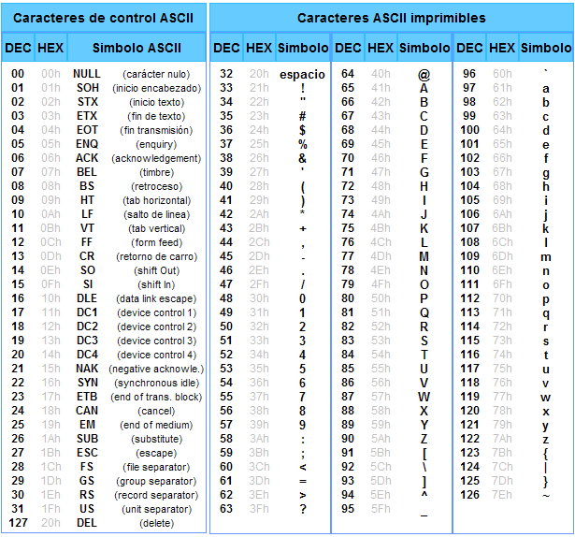

- Un pendrive tiene una capacidad de 16GB. ¿Cuántos ceros y unos puedo escribir en él? ¿Y en un DVD de 4,7 Gb?

En el pendrive se podrían almacenar 137.438.953.472 bits.

En el DVD se podrían almacenar 40.372.692.582,4 bits.

- No sólo existen códigos numéricos, como BCD (4 bits), sino que existen códigos alfanuméricos, ASCII (7 u 8 bits), o Unicode UTF-8 (de 1 a 4 bytes), que hacen corresponder cada carácter con una cadena binaria de un número de bits.
  - Usando ASCII de 8 bits, transcribe a una cadena binaria: "HOY".

HOY = 01001000 01001111 01011001

  - Usando Unicode UTF-8, transcribe a una cadena hexadecimal: AÑO.

AÑO = 41 C391 4F

- Convierte las siguientes palabras a binario o a texto:
 | Introduce aquí la respuesta
P | 0 | 1 | 0 | 1 | 0 | 0 | 0 | 0
I | 0 | 1 | 0 | 0 | 1 | 0 | 0 | 1
S | 0 | 1 | 0 | 1 | 0 | 0 | 1 | 1
T | 0 | 1 | 0 | 1 | 0 | 1 | 0 | 0
A | 0 | 1 | 0 | 0 | 0 | 0 | 0 | 1

 |  |  |  |  |  |  |  | Introduce aquí la respuesta
0 | 1 | 0 | 1 | 0 | 1 | 0 | 0 | T
0 | 1 | 1 | 0 | 1 | 0 | 0 | 1 | i
0 | 1 | 1 | 0 | 0 | 1 | 1 | 1 | g
0 | 1 | 1 | 1 | 0 | 0 | 1 | 0 | r
0 | 1 | 1 | 0 | 0 | 1 | 0 | 1 | e

- .Calcula el valor de Y en los siguientes circuitos lógicos si A=0, B=1 y C=1

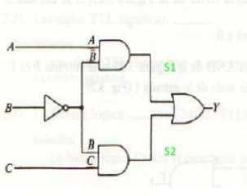

Y = 0

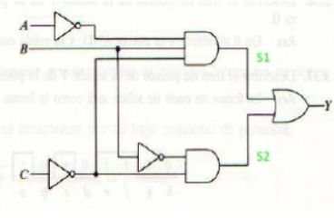

Y = 0

- Calcula el valor de Y en el siguiente circuito lógico para todas las combinaciones de A, B y C que muestra la tabla:

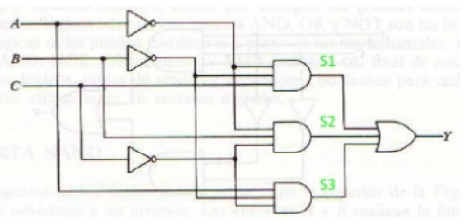
A | B | C | Y
o | o | o | 0
o | o | 1 | 1
o | 1 | o | 1
o | 1 | 1 | 0
1 | o | o | 1
1 | o | 1 | 0
1 | 1 | o | 0
1 | 1 | 1 | 0

- Calcula el valor de c.

A = 92 = 1011100

B = 101 = 1100101

C = A and B = 1000100

- Calcula el valor de c.

A = 92 = 1011100

B = 101 = 1100101

C = A or B = 1111101

- Calcula el valor de z.

X = 12 = 1100

Y = 10 = 1010

Z = X and Y = 1000

